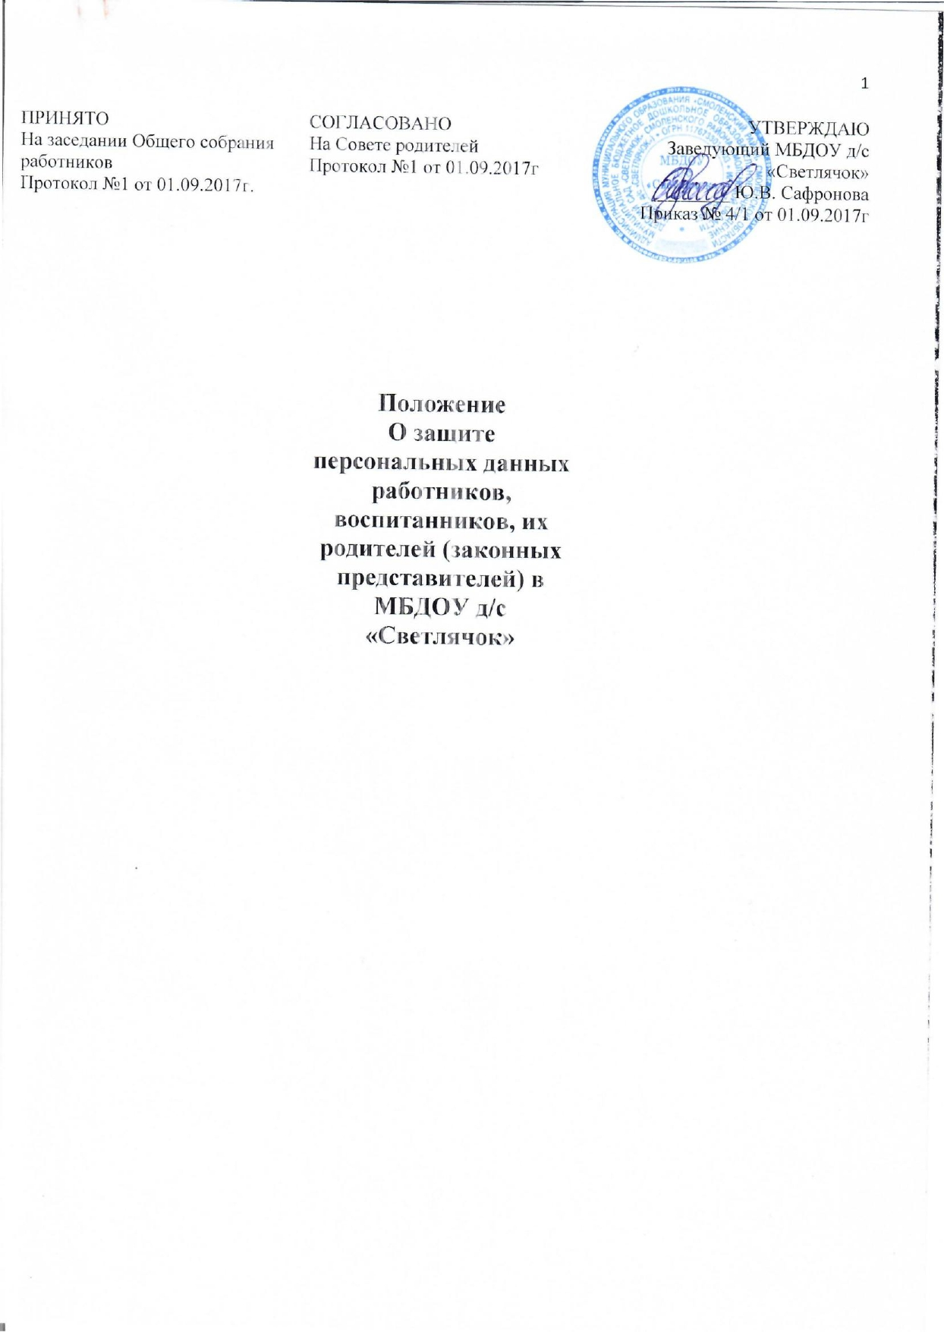

ОБЩИЕ ПОЛОЖЕНИЯ.
  - Данное Положение о защите персональных данных (далее Положение) разработано в соответствии с ФЗ от 27.07.2006 №152-ФЗ «О персональных данных»; с ФЗ от 25.07.2011 №261-ФЗ «О внесении изменений в ФЗ О персональных данных»; с Постановлением Правительства РФ от 17.11.2007 №781 «Об утверждении Положения об обеспечении безопасности персональных данных при их обработке в информационных системах персональных данных»; с Постановлением Правительства РФ от 15.09.2008
№ 687 «Об утверждении Положения об особенностях обработки персональных данных , осуществляемой без использования средств автоматизации»; с Приказом ФСТЭК России №55 ,ФСБ России №86, Мининформсвязи России №20 от 13.02.2008 «Об утверждении Порядка проведения классификации информационных систем персональных данных»; Трудовым кодексом РФ от 3012.2001 главой 14, Конституцией РФ и другими нормативными документами.
  - Настоящее Положение определяет порядок обработки персональных данных работников, родителей воспитанников, воспитанников МБДОУ д/с
«Светлячок» и гарантии конфиденциальности сведений, предоставляемых руководителю учреждения.
  - Целью настоящего Положения является обеспечение защиты прав гражданина при обработке его персональных данных, в том числе защиты прав на неприкосновенность частной жизни, личную и семейную тайну.

ПОНЯТИЕ И СОСТАВ ПЕРСОНАЛЬНЫХ ДАННЫХ.
  - Персональные данные сотрудника предоставляются самим сотрудником. Если получить персональные данные сотрудника можно только у третьей стороны, то работник должен быть уведомлен об этом заранее и у него должно быть получено письменное согласие.
Персональные данные сотрудника включают в себя:
    - анкетные и биографические данные;
    - паспортные данные;
    - сведения о трудовом и общем стаже;
    - данные СНИЛС;
    - ИНН;
    - сведения о воинском учете;
    - сведения об образовании, квалификации, стаже работы;
    - свидетельства о рождении детей;
    - свидетельства о браке/ расторжении брака;

    - справка о наличии/ отсутствии судимости;
    - сведения о заработной плате;
    - сведения о занимаемой должности;
    - личное дело, трудовая книжка;
    - сведения о дополнительных доходах и тп.
  - Персональные данные воспитанников учреждения предоставляют их родители (законные представители).
Персональные данные воспитанника включают в себя:
    - данные свидетельства о рождении;
    - данные СНИЛС;
    - информация, содержащаяся в личном деле воспитанника;
    - информация, содержащаяся в личном деле воспитанника, лишенного родительского попечения;
    - документ о месте проживания;
    - данные страхового медицинского полиса;
    - информацию о состоянии здоровья;
    - характеристика воспитателя (для прохождения МПК) и др.
  - Персональные данные родителей (законных представителей) включают в себя:
    - паспортные данные или иной документ, удостоверяющем личность;
    - документы о составе семьи;
    - документы, подтверждающие место работы родителей (законных представителей) воспитанников;
    - сведения о наличии инвалидности;
    - сведения о праве внеочередного или первоочередного получения места для ребенка в учреждении;
    - информация о подтверждении статуса многодетной семьи, малообеспеченной семьи и тп.

ОБРАБОТКА ПЕРСОНАЛЬНЫХ ДАННЫХ.
  - Обработка персональных данных – это сбор, запись, систематизация, накопление, хранение, уточнение (обновление, изменение), извлечение, использование, передача, распространение, предоставление, доступ, обезличивание, блокирование, удаление, уничтожение, совершаемое с использованием средств автоматизации или без использования таких средств. Она осуществляется для обеспечения соблюдения законов и иных нормативных правовых актов (содействия в трудоустройстве, продвижении по службе, обеспечении личной безопасности, контроля качества и

количества выполняемой работы, обеспечения сохранности имущества, оплаты труда, пользования льготами).
  - Полученные персональные данные подлежат обработке как неавтоматизированным способом, так и с использованием средств автоматизации.
  - Неавтоматизированной обработкой персональных данных в МБДОУ д/с
«Светлячок» является:
    - заполнение и ведение трудовых книжек;
    - заполнение личных карточек работников (унифицированная форма Т- 2);
    - ведение приказов на зарплату, премии;
    - учет и хранение дел об административных правонарушениях;
    - ведение личных дел воспитанников;
    - ведение личных дел родителей (законных представителей). 3.4.Автоматизированной обработкой персональных данных в МБДОУ д/с
«Светлячок» является ведение электронной базы персональных данных воспитанников, сотрудников.
  - Сотрудники МБДОУ д/с «Светлячок» и родители (законные представители) имеют право на отзыв согласия на обработку персональных данных, который оформляется в свободной форме на имя заведующего.
  - При обработке персональных данных администрация учреждения руководствуется статьей 86 Трудового кодекса Российской Федерации.

ЗАЩИТА ПЕРСОНАЛЬНЫХ ДАННЫХ В МБДОУ.
  - Персональные данные работников, воспитанников учреждения хранятся в кабинете заведующего, в шкафу и несгораемом сейфе, а также в электронном виде. Доступ к электронным базам данных, содержащих персональные данные работников, обеспечиваются системой паролей.
  - Хранение персональных данных работников и воспитанников МБДОУ д/с
«Светлячок» осуществляется сотрудниками которые имеют право доступа к персональным данным, в порядке исключающим доступ к ним третьих лиц.
  - Данным положение регламентируется перечень должностей, имеющих доступ к персональным данным. Данный доступ необходим им для полноценного исполнения их трудовых обязанностей. Документы и информация избирательно и обоснованно распределены между работниками. Доступ к персональным данным без специального разрешения имеют работники, занимающие в организации следующие должности (только
в пределах своей компетенции):

    - заведующий МБДОУ д/с «Светлячок»;
    - зам.завед. по АХР МБДОУ д/с «Светлячок»;
    - председатель ПК МБДОУ д/с «Светлячок».

Доступ к персональным данным имеют следующие внешние структуры:
    - налоговые инспекции, правоохранительные органы, органы статистики, Главный бухгалтер; Бухгалтер- Муниципального казенного учреждения "Централизованная бухгалтерия муниципальных казенных и бюджетных учреждений культуры и образования Смоленского района", военкоматы, пенсионный фонд, администрация Смоленского района, Комитет по образованию Смоленского района, органы опеки и попечительства, органы социальной защиты, надзорно-контрольные органы (только в пределах своей компетенции);
    - организации, в которые сотрудник, родитель может перечислять денежные средства (негосударственные пенсионные фонды, страховые компании, благотворительные организации, кредитные учреждения и т.п.), получают доступ к персональным данным сотрудника только с его разрешения.
  - Доступ к персональным данным может быть предоставлен иному работнику, должность которого не включена в список должностей сотрудников, имеющих доступ к персональным данным, которому они необходимы для исполнения его трудовых обязанностей.
В таком случае, данный работник проходит процедуру оформления доступа к персональным данным. Она включает в себя:
    - ознакомление работника под подпись с настоящим Положением;
    - подписание с данным работником письменного обязательства о соблюдении конфиденциальности персональных данных работника, соблюдения правил их обработки.
  - Заведующий МБДОУ д/с «Светлячок» вправе определять способы документирования, хранения и защиты персональных данных с помощью современных компьютерных технологий.
  - Персональные данные работника могут быть предоставлены родственникам или членам его семьи только с письменного разрешения самого работника, за исключением случаев, когда передача данных работника без его согласия допускается действующим законодательством РФ.
  - Защита персональных данных представляет собой регламентированный технологический, организационный и иной процесс, предупреждающий нарушение доступности, целостности, достоверности и конфиденциальности

персональных данных работников образовательного учреждения и обеспечивающий надежную безопасность информации.
  - Защита персональных данных от неправомерного их использования или утраты обеспечивается МБДОУ д/с «Светлячок» за счет его средств в порядке, установленном федеральным законом.
  - Для обеспечения внутренней защиты персональных данных МБДОУ д/с
«Светлячок»:
-регламентирует состав работников, функциональные обязанности которых требуют соблюдения режима конфиденциальности;
-избирательно и обоснованно распределяет документы и информацию между работниками, имеющими доступ к персональным данным;
-своевременно обеспечивает работников информацией о требованиях законодательства по защите персональных данных;
-обеспечивает организацию порядка уничтожения информации;
-проводит разъяснительную работу с работниками, имеющими доступ к персональным данным, по предупреждению утраты сведений при работе с персональными данными.
  - Для обеспечения внешней защиты персональных данных МБДОУ д/с
«Светлячок»:
-обеспечивает порядок приема, учета и контроля деятельности посетителей;
-обеспечивает охрану территории, зданий, помещений.
  - В случае выявления недостоверных персональных данных или неправомерных действий с ними на период проверки руководитель МБДОУ д/с «Светлячок» обязан осуществить блокирование персональных данных работника с момента обращения его самого или его законного представителя либо получения запроса уполномоченного органа по защите прав субъектов.
  - При выявлении неправомерных действий с персональными данными руководитель МБДОУ д/с «Светлячок» обязан устранить допущенные нарушения не более трех рабочих дней с даты такого выявления.
  - В случае невозможности устранения допущенных нарушений руководитель МБДОУ д/с «Светлячок» не позднее чем через три рабочих дня с даты выявления неправомерности действий с персональными данными обязан уничтожить персональные данные.
  - В случае отзыва работником, родителями согласия на обработку своих персональных данных руководитель МБДОУ д/с «Светлячок» обязан прекратить обработку персональных данных работника и уничтожить их в срок, не превышающий трех рабочих дней с даты поступления указанного

отзыва, если иное не предусмотрено соглашением между работником и работодателем.

ПРАВА И ОБЯЗАННОСТИ ВОСПИТАННИКОВ И ИХ ЗАКОННЫХ ПРЕДСТАВИТЕЛЕЙ, РАБОТНИКОВ.
  - В целях обеспечения защиты персональных данных, хранящихся у администрации, воспитанники и их законные представители, работники МБДОУ д/с «Светлячок» имеют право на:
-требование об исключении или исправлении неверных, или неполных персональных данных, а также данных, обработанных с нарушением требований законодательства. При отказе администрации исключить или исправить персональные данные воспитанника родитель (законный представитель) имеет право заявить в письменной форме администрации о своем несогласии с соответствующим обоснованием такого несогласия. Персональные данные оценочного характера законный представитель имеет право дополнить заявлением, выражающим его собственную точку зрения;
-требование об извещении администрацией всех лиц, которым ранее были сообщены неверные или неполные персональные данные воспитанника, обо всех произведенных в них исключениях, исправлениях или дополнениях;
-обжалование в суд любых неправомерных действий или бездействия администрации при обработке и защите персональных данных воспитанника; возмещение убытков и/или компенсацию морального вреда в судебном порядке.
  - Родитель (законный представитель) обязан сообщать администрации сведения, которые могут повлиять на принимаемые администрацией решения в отношении воспитанника.
  - В целях обеспечения достоверности персональных данных работники обязаны:
-при приеме на работу в образовательное учреждение представлять о себе достоверные сведения в порядке и объеме, предусмотренном законодательством Российской Федерации;
-в случае изменения персональных данных работника, родителя, воспитанника (фамилия, имя, отчество, адрес места жительства, паспортные данные, сведения об образовании, состоянии здоровья (вследствие выявления в соответствии с медицинским заключением противопоказаний для выполнения работником его должностных, трудовых обязанностей) и т.п.) сообщать об этом руководителю МБДОУ д/с «Светлячок» в разумные сроки.

  - В целях обеспечения защиты персональных данных, хранящихся в МБДОУ, работники, родители (законные представители) имеют право на бесплатное получение полной информации о:
-лицах, которые имеют доступ к персональным данным или которым может быть предоставлен такой доступ;
-перечне обрабатываемых персональных данных и источниках их получения;
-сроках обработки персональных данных, в том числе сроках их хранения;
-юридических последствиях обработки их персональных данных.
  - Работники, родители (законные представители) имеют право на:
-бесплатное получение полной информации о своих персональных данных и обработке этих данных;
-свободный бесплатный доступ к своим персональным данным, в том числе на получение копий любой записи, содержащей персональные данные, за исключением случаев, предусмотренных федеральным законом;
-определение своих представителей для защиты своих персональных данных;
-доступ к относящимся к ним медицинским данным с помощью медицинского специалиста по их выбору;
-требование об исключении или исправлении неверных, или неполных персональных данных, а также данных, обработанных с нарушением требований ТК РФ или иного федерального закона;
-требование об извещении всех лиц, которым ранее были сообщены неверные или неполные персональные данные работника, обо всех произведенных в них исключениях, исправлениях или дополнениях;
-обжалование в суд любых неправомерных действий или бездействия при обработке и защите его персональных данных.

ОТВЕТСТВЕННОСТЬ АДМИНИСТРАЦИИ.
  - Защита прав воспитанников, родителей, работников, установленных законодательством Российской Федерации и настоящим Положением, осуществляется судом в целях пресечения неправомерного использования их персональных данных, восстановления нарушенных прав и возмещения причиненного ущерба, в том числе морального вреда.
  - Лица, виновные в нарушении норм, регулирующих получение, обработку и защиту персональных данных воспитанников, родителей, работников привлекаются к дисциплинарной и материальной ответственности, а также привлекаются к гражданско-правовой, административной и уголовной ответственности в порядке, установленном федеральными законами.

7.ЗАКЛЮЧЕНИЕ

7.1.Руководитель МБДОУ д/с «Светлячок» обязан ознакомить работников, родителей воспитанников (законных представителей) с настоящим Положением, а так же с внесенными в него изменениями и дополнениями, с оформлением заявления, согласия на обработку персональных данных под роспись с указанием даты.
7.2.Изменения и дополнения в настоящее Положение вносятся в порядке установленном ст.372 ТК РФ для принятия локальных актов.

№ группы | Ф.И.О.(при наличии) родителей | Подпись (расшифровка)
1
2
3
4
5
6

9

